MŠ s VJM 107, Čakany 107, 930 40

Čo si máme priniesť do MŠ
Čo si máme priniesť do MŠ.

- Prezuvky- podpísané sandále/ papuče s bielou podrážkou a uzavretou pätou ( nie na šnurovanie, nie šľapky, ale prezuvky so zapínaním, ktoré nebude robiť dieťaťu ťažkosti)
- Pyžamo- podpísané (1x týždenne, v pondelok sa prinesie v piatok vezme domov na opranie)
- Náhradné oblečenie- popísané spodné prádlo, pančuchy, ponožky, nohavice(tepláky, legíny), tričko (oblečenie vložiť do igelitového vrecúška a do skrinky v šatni)
- Rúška- 2x hygienicky zabalené (odložené v skrinke)
- Igelitové vrecúško- v prípade potreby na znečistené veci

Je dôležité obliekať deti do oblečenia bez náročného a tesného zapínania, bez drobných gombíkov, opaskov, trakov a iných prekážok, ktoré dieťa nedokáže zvládnuť a ktoré mu spôsobujú stresové okamihy a odoberajú zo zdravého sebavedomia z vlastnej šikovnosti

Dieťa musí mať všetky svoje veci (aj tie, ktoré má oblečené v MŠ) OZNAČENÉ MENOM.
- Fotokópiu karty poistenca ( nové deti)
- Aktuálne vyhlásenie o bezinfekčnosti
- Splnomocnenie na prevzatie dieťaťa inou osobou
- Súhlas so spracovaním osobných údajov

Čo je zakázané nosiť do MŠ

- Hračky z domu
- Drahé, cenné predmety
- Mobilné telefóny
- Lieky
- Sladkosti a iné jedlo odkladať v skrinke, či vo vreckách detí
- Kefky a pasty na umývanie zubov

Adaptácia novo prijatých deti trvá približne 2-3 týždne ( pre prípad potreby dlhšie) .
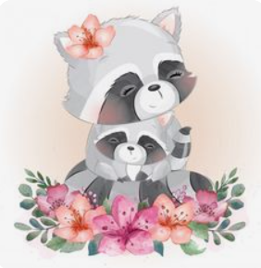

Ďakujeme

